МУНИЦИПАЛЬНОЕ БЮДЖЕТНОЕ ДОШКОЛЬНОЕ
ОБРАЗОВАТЕЛЬНОЕ УЧРЕЖДЕНИЕ - ДЕТСКИЙ САД
КОМБИНИРОВАННОГО ВИДА№3
БАРАБИНСКОГО РАЙОНА
НОВОСИБИРСКОЙ ОБЛАСТИ

Паспорт
дидактического пособия
Лэпбук
«Насекомые»

Автор: Миронченко О.В.

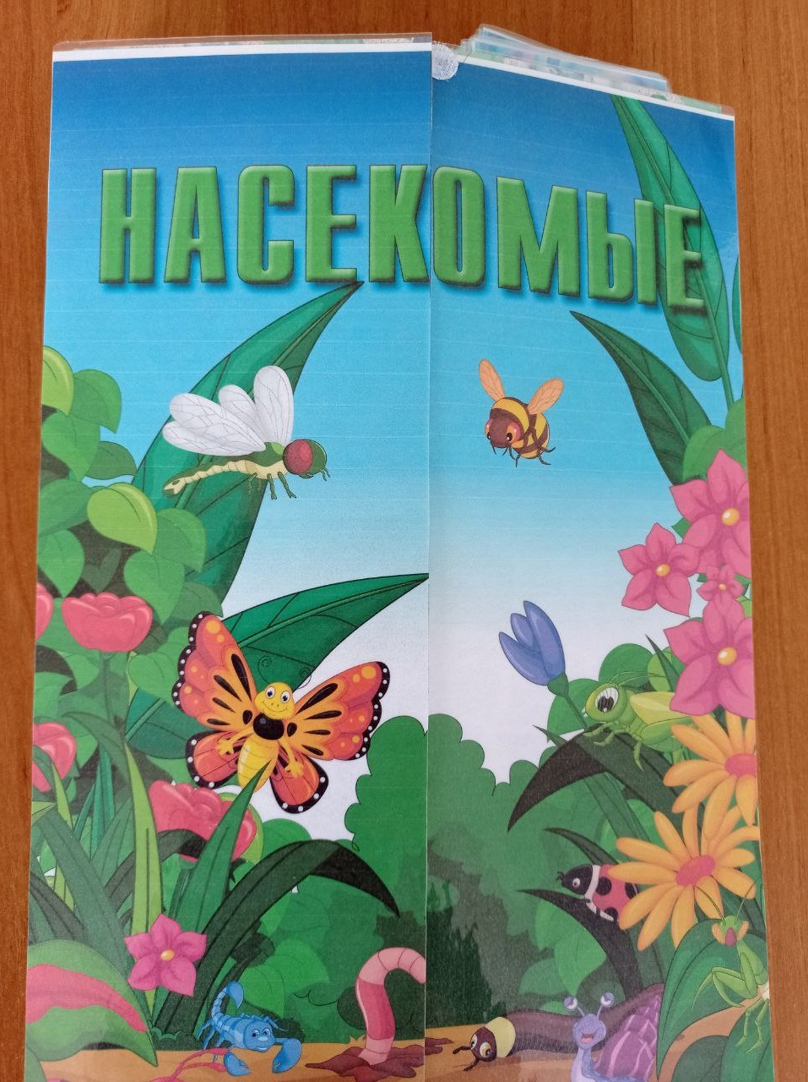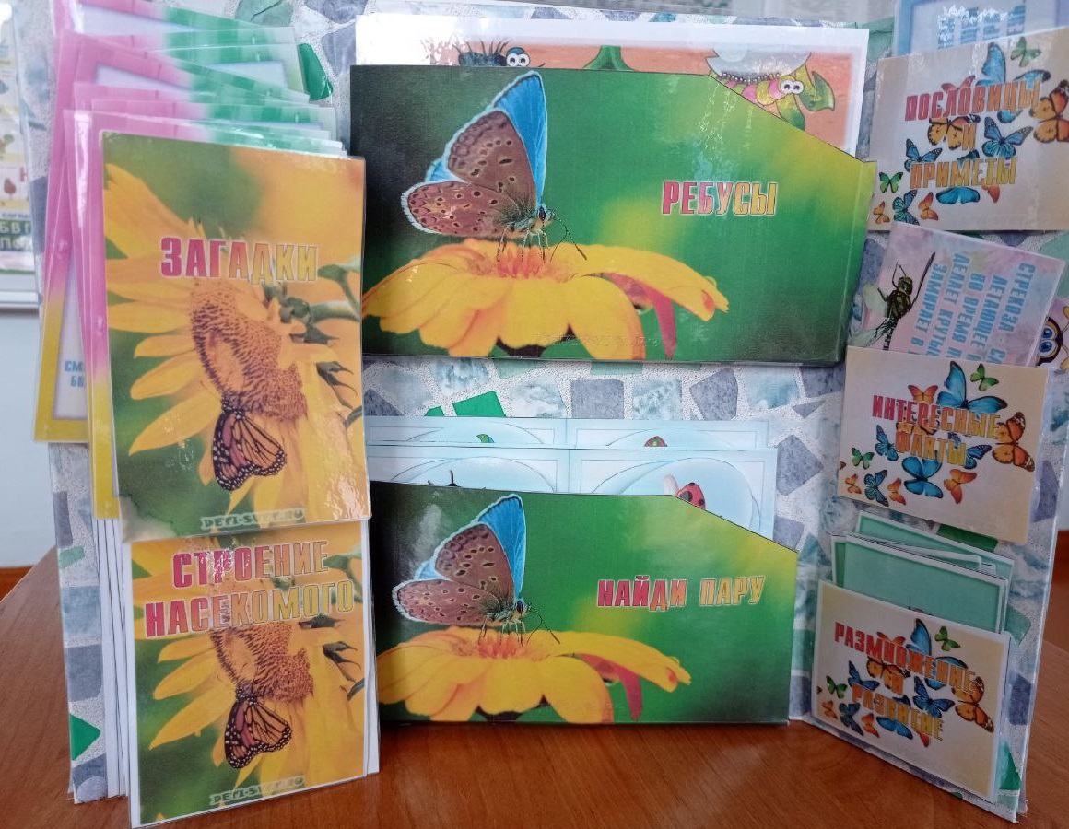

Цель: | Расширить представления детей о насекомых, об их месте обитания, о питании.
Задачи: | - расширять и активизировать словарь детей по теме «Насекомые»  - развивать связную, грамматически правильную монологическую и диалогическую речь  - развивать внимание, память, мышление  - развивать мелкую моторику пальцев рук  - формировать произвольность поведения  - воспитывать бережное отношение к миру насекомых и окружающему миру
Общее описание: | Дидактическое пособие Лэпбук. Папка из картона, состоящая из 3х страниц.
Необходимое ресурсное обеспечение при применении методического материала | Лэпбук может быть использован логопедом или воспитателем в работе с детьми, родителями для закрепления материала по теме «Насекомые» с ребенком дома, а также в самостоятельной деятельности ребенка в детском саду.
Область применения материала: практическая значимость, возраст детей, ключевые положения | Лэпбук предназначен для работы с детьми 4 -7 лет, однако отдельные игры могут быть использованы и в более раннем возрасте.
Технология внедрения: что?  для чего и зачем? для кого? как? | Лэпбук - интерактивная папка-раскладушка с кармашками, вкладками и подвижными деталями с материалом на тему «Насекомые», которую ребёнок может удобно разложить на столе или ковре. Использование Лэпбука вызывает интерес у ребенка, а следовательно повышает эффективность работы педагога, родителей.
Соответствие материала требованиям действующего СанПиН | Игровое оборудование соответствует возрасту детей и изготовлено из материалов, не оказывающих вредного воздействия на детей.
Методические рекомендации | Варианты игрового использования: взрослому следует ознакомить ребенка с правилами игр, поиграть с ним в них. В ходе дидактических игр взрослый стимулирует речевую активность ребенка, поощряет правильные ответы. Усвоив правила, дети затем могут играть самостоятельно. Так как пособие содержит большое количество игр, во избежание утомляемости рекомендуется использовать их дозировано.
Описание эффектов, достигаемых при использовании материалов | Лэпбук – активизирует у детей интерес к познавательной деятельности; помогает лучше понять и запомнить информацию; благодаря вариативности представленного материала позволяет повысить уровень развития речи.
Возможные сложности при использовании материала | Лэпбук содержит задания разной сложности, что необходимо учитывать при работе с детьми.

